平成19年10月9日

日本初の国内製造シトルリン配合サプリメント
｢リメイク シトルリン｣新発売！！

協和発酵(東京都千代田区 社長：松田 譲)は、アミノ酸の一種であるシトルリンを主成分とする健康食品『リメイク シトルリン』を、当社100％子会社の株式会社協和ウェルネスを通じ、１０月１９日より通信販売で新発売いたします。

シトルリンは、すでに米国ではサプリメントなどとして流通しています。当社は、このシトルリンが、今年８月の厚生労働省通達により、国内での食品への利用が許可になったのを受け、以前から米国向けサプリメント用途として販売実績のあった自社発酵生産シトルリンを用いた健康食品を製造し、日本では初めての、国内で製造したシトルリン配合サプリメントとして、通信販売限定で販売開始いたします。

シトルリンは、たんぱく質を構成しない遊離アミノ酸で、様々な働きをすることが、海外の論文紙上で数多く示唆されています。
また、カラハリ砂漠に自生する野生スイカに多く含まれている成分だと知られているシトルリンは、砂漠という過酷な環境で生き延びるために重要な役割をはたしているといわれています。

『リメイク シトルリン』には、微生物の自然な営み「発酵」を用いて作ったシトルリンが６粒（１日の目安量）中に８００mg配合されています。これは、にがうりなら約２４本分に相当する量で、食事から十分な量を補うことが難しいシトルリンを、手軽にサプリメントで補給することが可能になりました。
当社は、お客様に対して、「巡り」をキーワードに『リメイク シトルリン』の理解浸透を図っていく予定です。

〈参考資料〉
- シトルリンが多く含まれている食材の比較
食材 | mg／100g | ｼﾄﾙﾘﾝ800mg相当
スイカ | 180 | 1／7個
きゅうり | 9.64 | 56.5本
にがうり | 15.54 | 24.2本
メロン | 49.64 | 1.3個
冬瓜 | 18.20 | 3.8個
クコの実 | 34.10 | 2.3kg

〈製品概要〉
● 製品名 『リメイク シトルリン』
● 内容量（１袋） 220mg×90粒
● １日の目安 6粒
● 販売価格 2,100円 (消費税込み)
● お召し上がり方 1日6粒を目安に、噛まずに水などと一緒にお召し上がりく
ださい。
● 栄養成分表示（6粒1.32gあたり）
エネルギー | 5kcal | たんぱく質 | 1.21g
脂 質 | 0.02g | 炭水化物 | 0.07g
ナトリウム | 0mg | シトルリン | 800mg

● 製造者 協和発酵工業株式会社 (東京都千代田区大手町1-6-1)
● 総発売元 株式会社協和ウェルネス(東京都中央区日本橋箱崎町36-2)
● お客様からのお問い合わせ先
通話料無料 0120-80-7733 (日曜・祝日を除く 9:00～21:00)
注文先
[電話] 0120-80-7733（日曜・祝日除く 9:00～21:00）
[FAX] 0120-80-2227（24時間受付）
[ハガキ] 〒103-8503 東京都中央区日本橋箱崎町36-2
株式会社協和ウェルネス 通信販売部 行き
[ホームページ] http://www.kyowaremake.jp/

以上

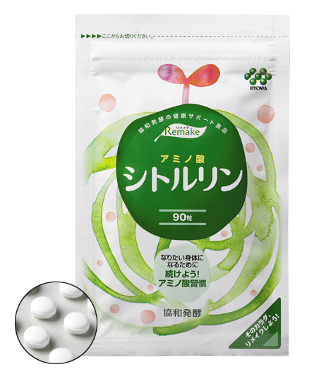

本件についてのお問い合わせ先
協和発酵 コーポレートコミュニケーション部
電話 ０３（３２８２）１９０３
東京都千代田区大手町一丁目６番１号

〔消費者から製品についてのお問い合わせ先〕
お客様窓口 ０１２０（８０）７７３３
（９：００～２１：００ 日曜・祝日は除く）

